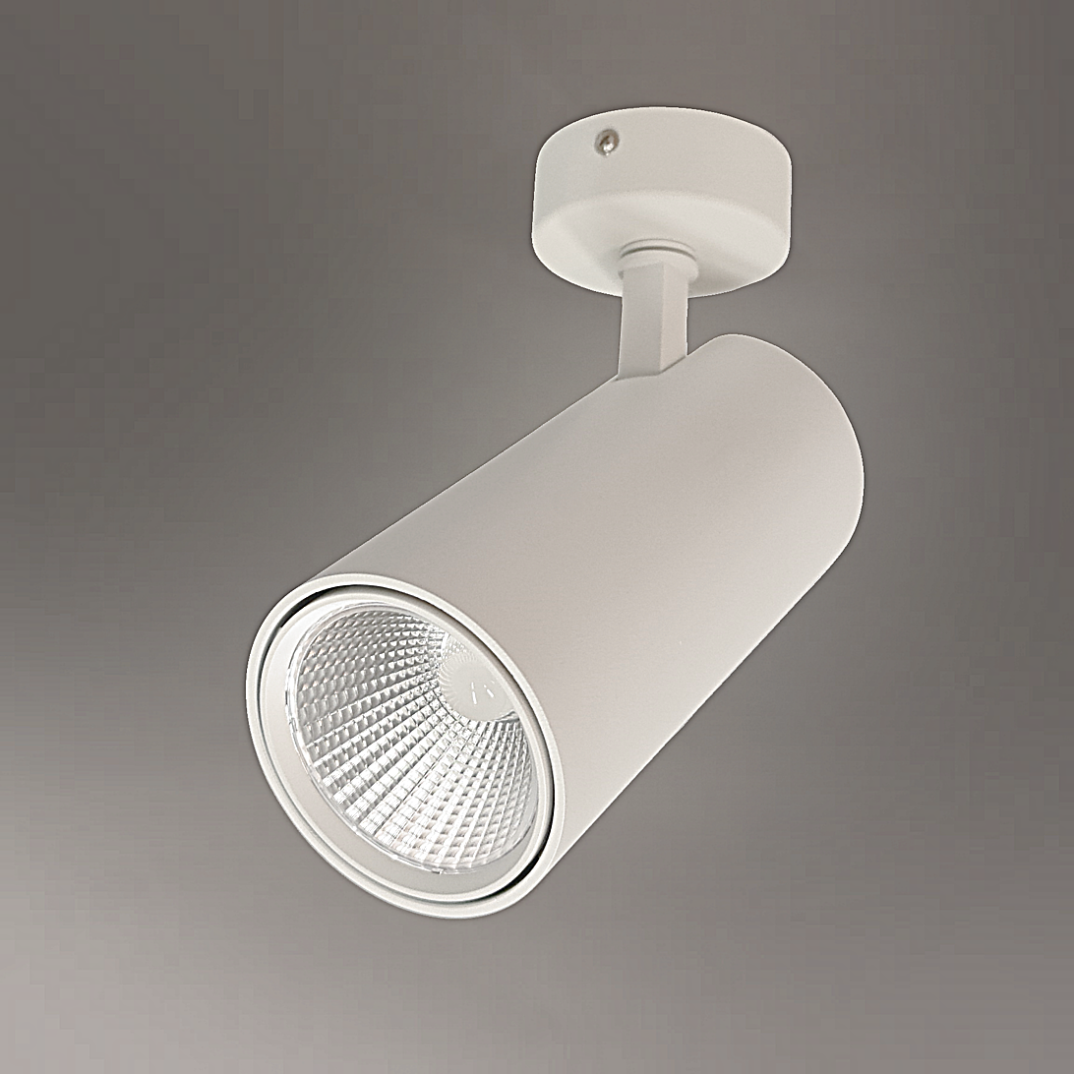**Leuchtenname:** l.une ceiling L Aufbaustrahler  
  
**Artikelnummer:** 808756  
  
**Serienbeschreibung:**Technischer Ausscheibungstext

l.une ceiling Strahler, leistungsstarker LED-Strahler für den Deckenanbau, mit integriertem schalt- oder dimmbarem Betriebsgerät. Gehäuse aus Aluminiumdruckguss auch zur Kühlung, Hochleistungs-LED-Platine mit stabilisierter Farbtemperatur und guten Farbwiedergabe. In 2 Baugrößen verfügbar.

Farbwiedergabeindex: gute natürliche Farbwiedergabe.

Abstrahlwinkel: fix oder zoomfähig

Lichtverteilung: Rotationssymmetrisch durch Kunststoffreflektor und optische Linse.

Dreh- und schwenkbar: Präzise Ausrichtung des Lichts mit einem Schwenkwinkel von 90°.

Flimmerfreies Licht: Für eine angenehme und gleichmäßige Beleuchtung.

Integrierte Betriebselektronik: Platzsparende und effiziente Lösung.

Variante und technische Daten wie folgt:  
  
**Merkmale:**- Aufbaustrahler

- Dreh- und schwenkbar 90°

- Betriebselektronik in Leuchte integriert

- Flimmerfreies Licht

**Auf Anfrage ohne zusätzliche Kosten:**-  
  
**Gewicht (kg):** 1,3  
  
**Farbe:** Weiß  
  
**Lichtfarbe / Lichttemperatur (K):** 3000  
  
**Schutzart (-):** IP20  
  
**Schutzklasse (-):** I  
  
**Durchmesser (mm):** 100  
  
**Abmessungen (mm):** Breite: 0mm; Höhe: 181mm; Länge: 0mm  
  
**Einbautiefe (mm):** -  
  
**Pendellänge (mm):** -  
  
**Deckenausschnitt (mm):** -  
  
**Effizienz (lm/W): 118,71 lm/W  
  
Farbwiedergabeindex Ra (-):** >80  
  
**Lichtaustrittswinkel (Grad):** 35  
  
**Gesamtlichtstrom (lm):** 3680  
  
**Gesamtlichtstrom direkt / indirekt (lm):** 3680 / -  
  
**Lichtstromerhalt (%):** -  
  
**Systemleistung (W):** 31  
  
**Systemleistung direkt / indirekt (W):** 31 / -  
  
**Betriebsgerät:** schaltbar  
  
**Betriebsgerätbeschreibung:** nicht dimmbar / schaltbar  
  
**Einheitliche Blendungsbewertung (URG):** <21  
  
**Lichtverteilung direkt / indirekt (%):** 100 / 0  
  
**Produktvariantenbeschreibung:** -  
  
  
  
**Hersteller:** luxwerk - manufaktur für lichttechnik GmbH  
  
**Artikelnummer:** 808756